Java开发环境搭建

1、前言

Java是一种广泛使用的计算机编程语言，拥有跨平台、面向对象、泛型编程的特性，广泛应用于企业级Web应用开发和移动应用的开发，Java编程语言的风格十分接近[C++](https://zh.wikipedia.org/wiki/C%2B%2B)语言，继承了[C++](https://zh.wikipedia.org/wiki/C%2B%2B)语言面向对象技术的核心，舍弃了容易引起错误的[指针](https://zh.wikipedia.org/wiki/%E6%8C%87%E9%92%88_(%E4%BF%A1%E6%81%AF%E5%AD%A6))，以[引用](https://zh.wikipedia.org/wiki/%E5%8F%83%E7%85%A7)取代，移除了C++中的[运算符重载](https://zh.wikipedia.org/wiki/%E8%BF%90%E7%AE%97%E7%AC%A6%E9%87%8D%E8%BD%BD)和[多重继承](https://zh.wikipedia.org/wiki/%E7%BB%A7%E6%89%BF_(%E8%AE%A1%E7%AE%97%E6%9C%BA%E7%A7%91%E5%AD%A6))特性，用[接口](https://zh.wikipedia.org/wiki/%E6%8E%A5%E5%8F%A3_(Java))取代，增加[垃圾回收器](https://zh.wikipedia.org/wiki/%E5%9E%83%E5%9C%BE%E5%9B%9E%E6%94%B6_(%E8%A8%88%E7%AE%97%E6%A9%9F%E7%A7%91%E5%AD%B8))功能。

2、使用VS Code开发

Java语言编程支持多个操作系统平台，包括Windows、Linux等，接下来，简单介绍如何在Windows操作系统下使用VS Code软件进行Java编程语言的开发。

JDK的全称为Java Development Kit，是Java平台开发的工具包，这些集成的工具能够用来开发、测试和监视用Java语言编写并在Java平台上运行的程序，JDK的下载链接如下：

https://www.oracle.com/java/technologies/javase-downloads.html

将JDK进行安装后，打开顶层目录，如我当前的JDK安装目录，如下：

D:\Program Files\Java\jdk-14.0.1

JDK的顶层目录打开后，如下所示：

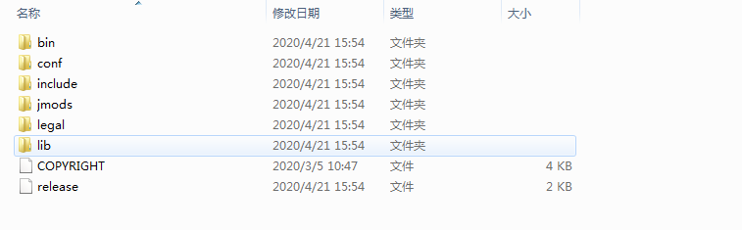

各目录下的文件简单总结如下：

bin：保存了一些可执行文件，主要是Java运行时环境（JRE）的实现，JRE包括了Java虚拟机（JVM），类库和其它文件，这些文件支持以Java语言编写的程序的执行，此外，该目录下还包含了一些实用的工具，可以有助于开发、执行、调试和记录Java编写的程序；

conf：配置文件目录，包含了用户可配置选项的文件，通过修改该目录下的文件，可以更改JDK的访问权限，配置安全算法等，这些文件可用于限制JDK的加密强度；

include：C语言头文件目录，这些头文件支持使用Java Native Interface和Java虚拟机（JVM）调试接口进行natice code编程；

jmods：编译的Java模块，jlink用于创建自定义运行时的已编译模块；

legal：版权和许可文件；

lib：JDK所需要的其它类库和支持文件。

接下来，需要配置开发环境以便于使用刚刚安装的JDK，对于VS Code的开发环境，它必须要知道JDK的具体位置，一种比较常用的方法就是将JAVA_HOME系统环境变量的值设置为JDK的安装路径，例如：

D:\Program Files\Java\jdk-14.0.1

添加JAVA_HOME的系统环境变量步骤如下：

右键计算机，选择属性按钮，找到高级系统设置，如下：

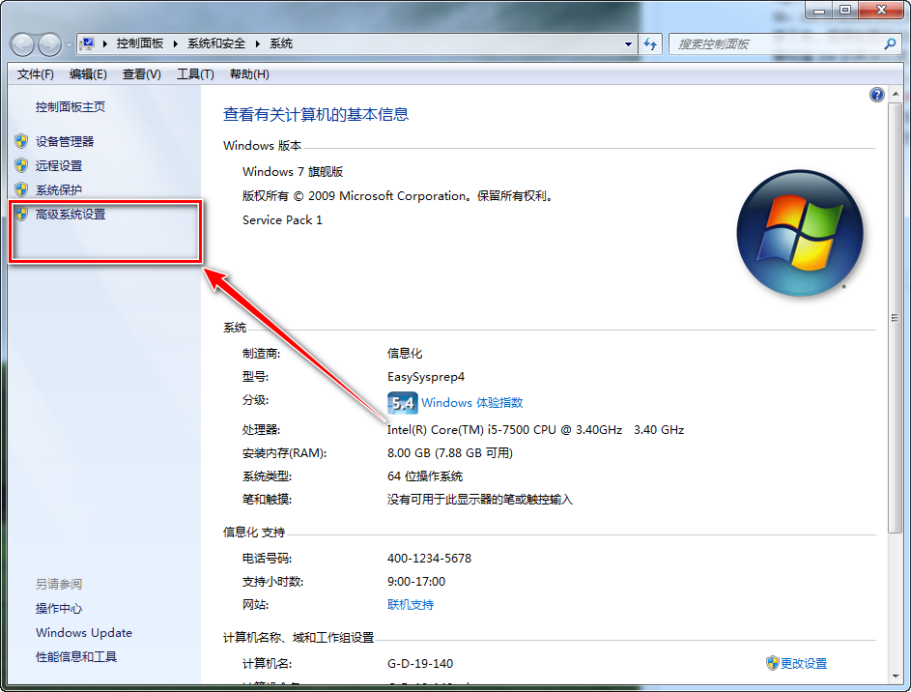

在系统属性页面的高级选项中，点击环境变量按钮，找到配置环境变量的界面，如下：

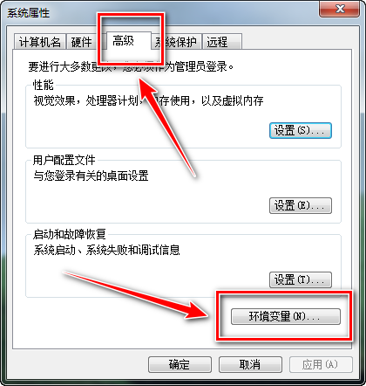

添加JAVA_HOME环境变量并设置该环境变量的值为JDK安装的路径，如下：

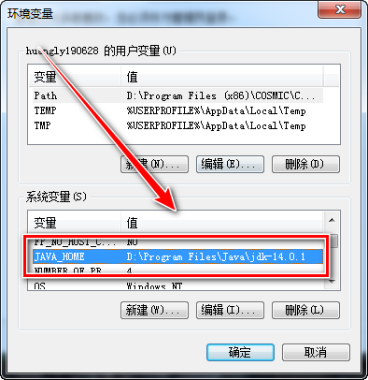

添加完毕后，保存即可。

安装并打开VS Code软件，安装一些Java开发所需要的拓展：

[Java Extension Pack](https://marketplace.visualstudio.com/items?itemName=vscjava.vscode-java-pack)

[Language Support for Java(TM) by Red Hat](https://marketplace.visualstudio.com/items?itemName=redhat.java)

[Debugger for Java](https://marketplace.visualstudio.com/items?itemName=vscjava.vscode-java-debug)

[Java Test Runner](https://marketplace.visualstudio.com/items?itemName=vscjava.vscode-java-test)

[Maven for Java](https://marketplace.visualstudio.com/items?itemName=vscjava.vscode-maven)

[Java Dependency Viewer](https://marketplace.visualstudio.com/items?itemName=vscjava.vscode-java-dependency)

拓展安装完毕后，检查JAVA_HOME环境变量是否配置成功，在VS Code中使用Command的快捷键（Ctrl + Shift + P），然后输入下面命令查看：

Java: Configure Java Runtime

JAVA_HOME环境变量配置成功如下所示：

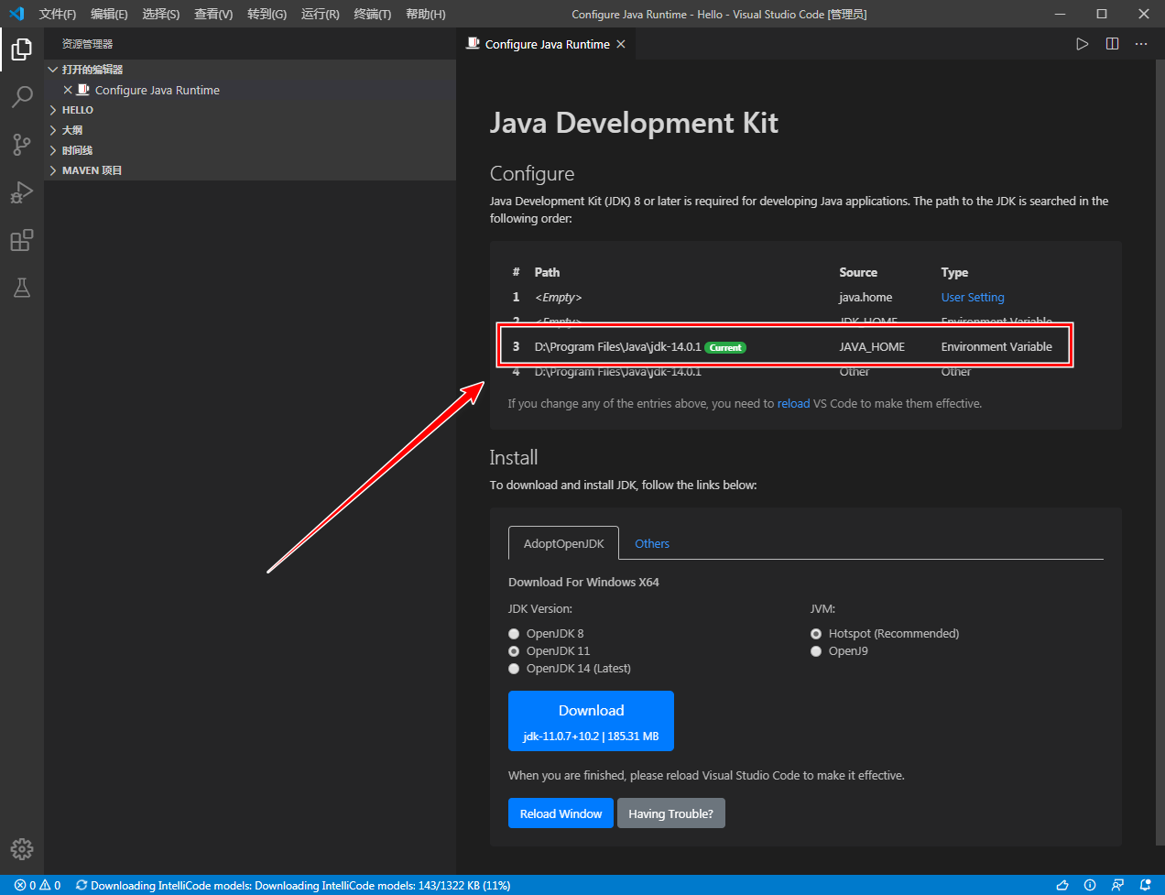

基本环境搭建完成后，接下来，开始编写并运行第一个Java程序”Hello Word”：

新创建Hello.java源文件，并输入以下代码：

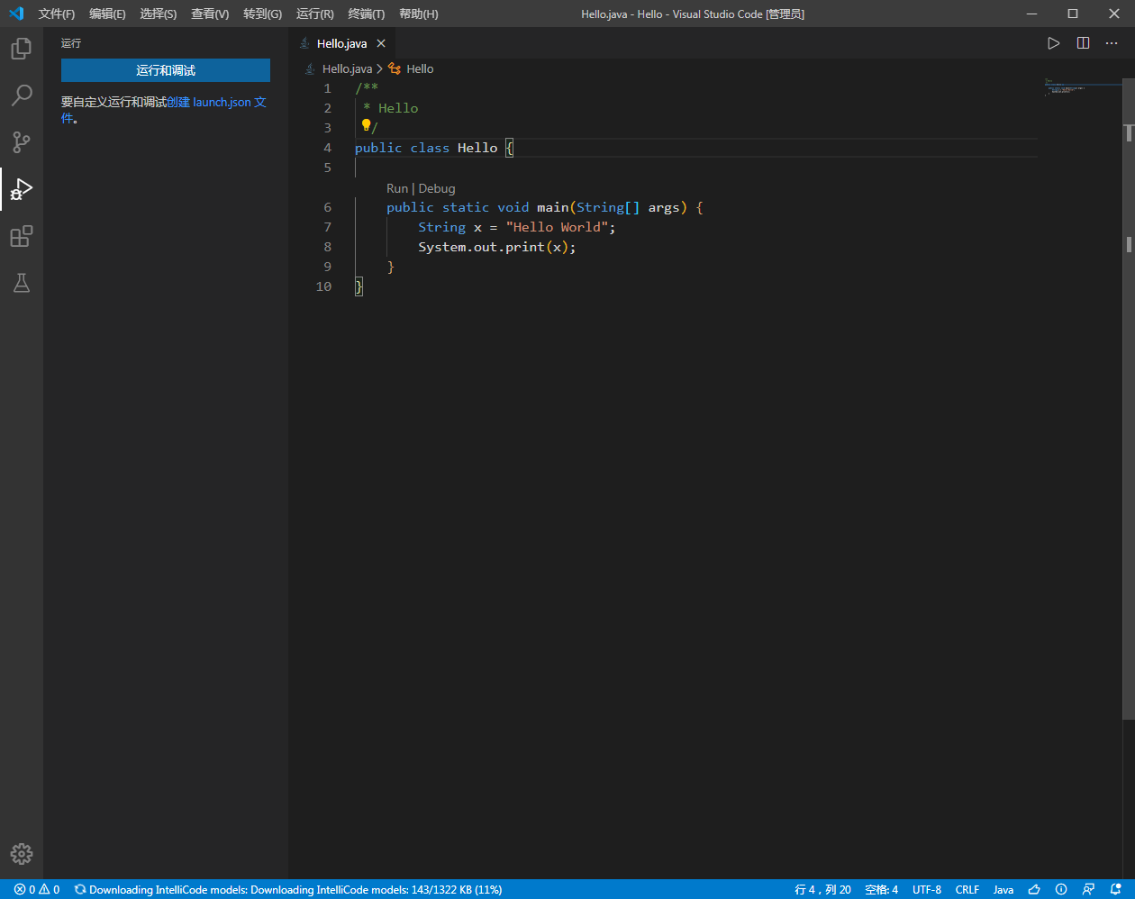

程序编写完成后，点击F5快捷键直接运行程序进行”Hello World”字符串输出，效果如下：

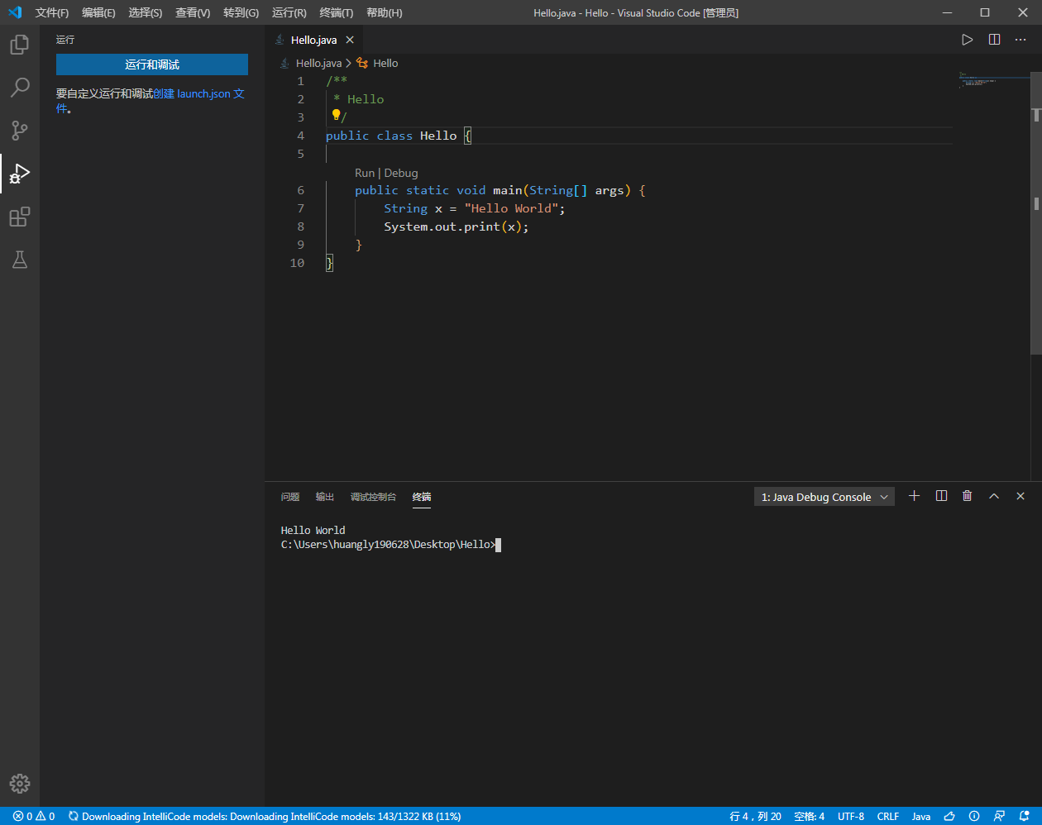

除了能直接运行还能Debug进行调试，非常方便，到这里就基本描述完使用VS Code进行Java程序开发的基本步骤。

3、Linux系统下开发

在Linux系统下进行Java程序的开发，同样需要安装JDK，并设置环境变量：

先下载Linux版本的JDK，需要注意自己的系统是32位还是64位的，下载链接如下：

http://www.oracle.com/technetwork/java/javase/downloads/jdk8-downloads-2133151.html

接下来，使用命令行进行JDK文件解压：

$ cd ~/tools

$ tar -zxvf jdk-8u221-linux-x64.tar.gz

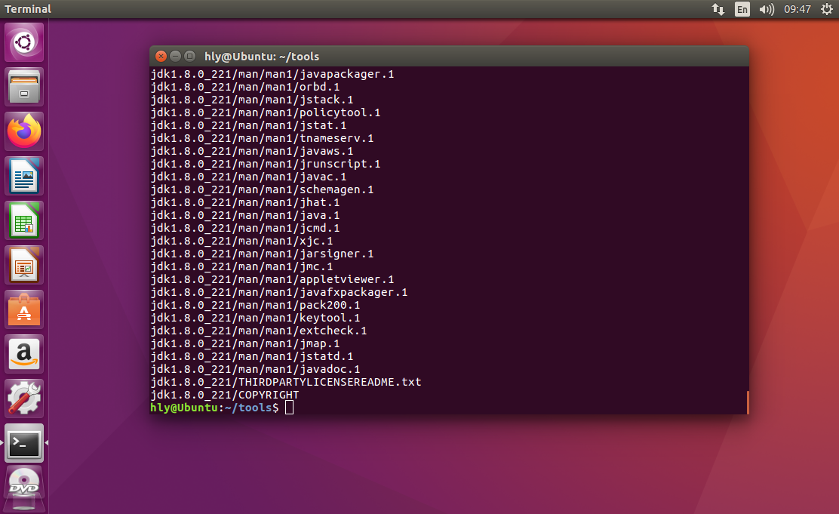

设置JDK相关的环境变量，使得系统能找到JDK的位置：

$ sudo vim /etc/profile

文件修改如下所示：

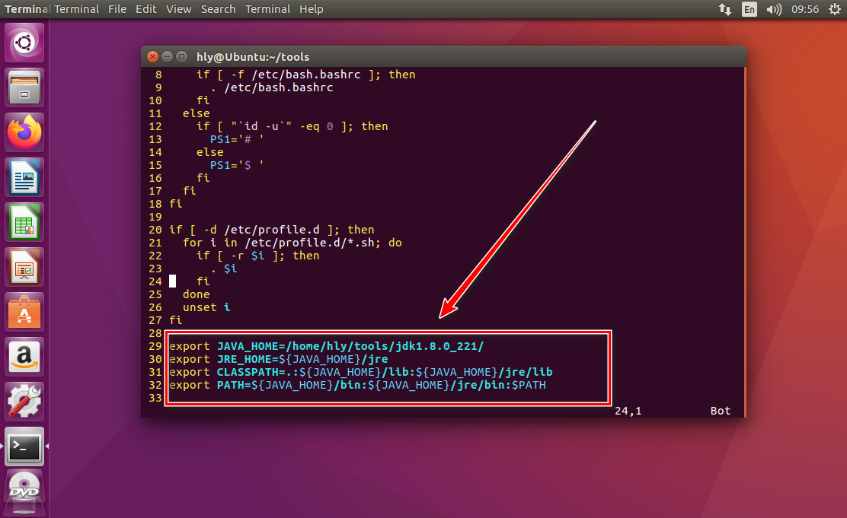

使修改后的环境变量马上生效：

$ source /etc/profile

使用下面命令，检查JDK的环境变量是否配置成功：

$ java -version

输出效果如下，说明已经成功安装了JDK了：

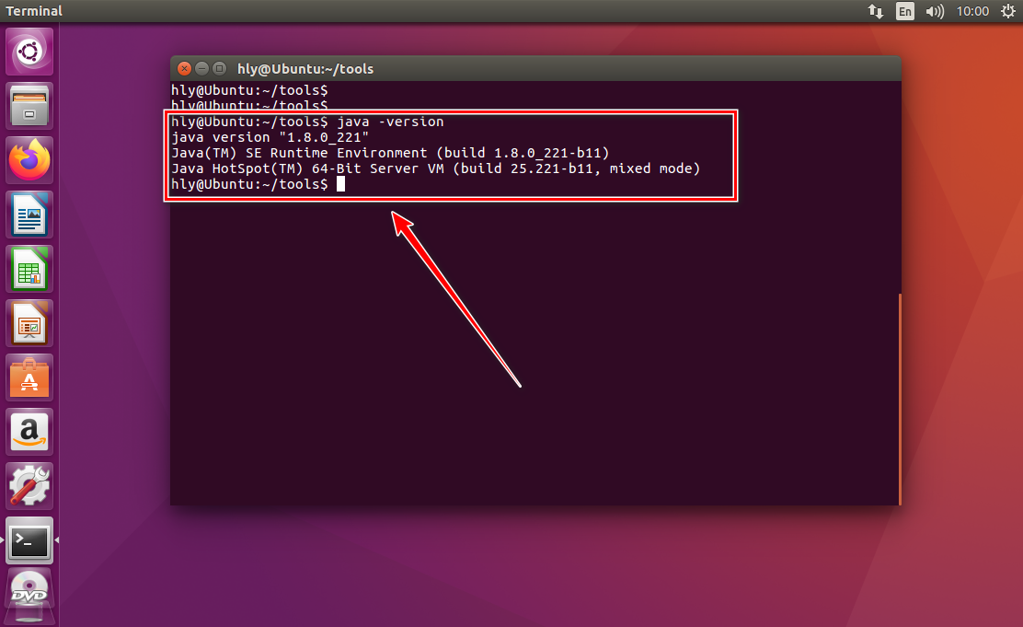

配置好JDK的环境变量后，接下来，编写一个Java程序进行测试：

$ cd ~/Hello

$ touch Hello.java

$ vim Hello.java

Hello.java为java源文件，只是简单地输出”Hello World”字符串，文件内容如下：

//Hello.java文件

接下来，使用javac进行编译并执行java程序：

$ javac Hello.java

$ java Hello

运行后，输出结果如下：

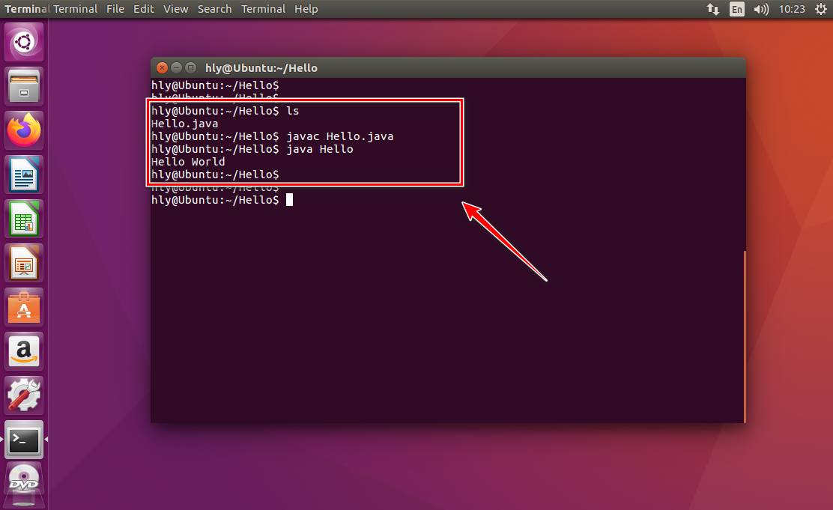

到此，Linux下Java程序开发的基本环境就搭建好了。

4、小结

本文主要简单介绍了在Windows系统和Linux系统下Java程序开发的基本环境搭建，并给出了一个简单的测试案例。